**Výpis z katastru nemovitostí, geometrický plán č. 1802-544/2015, ortofotomapa, k. ú. Dobrá u Frýdku-Místku, obec Dobrá**

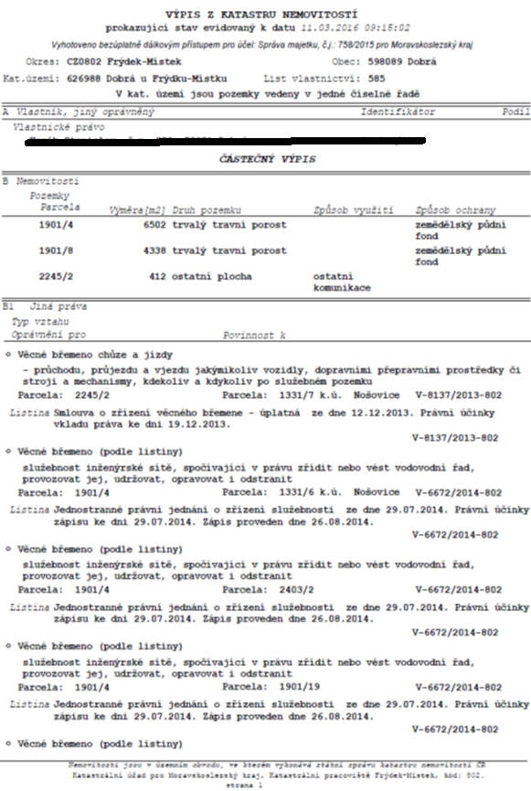

Geometrický plán č. 1802-544/2015 k. ú. Dobrá u Frýdku-Místku, obec Dobrá





Ortofotomapa, k. ú. Dobrá u Frýdku-Místku, obec Dobrá

